PT_9 OPERATOR DAN FUNGSI SQL

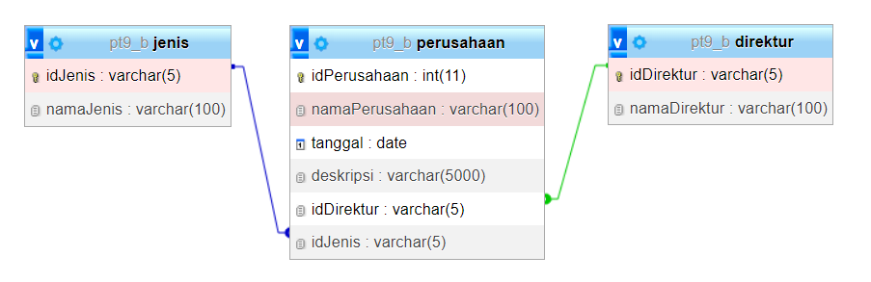

1. Tampilkan tanggal yang asli dan tampilkan tanggal yang menggunakan format “hari, tanggal / bulan / tahun”

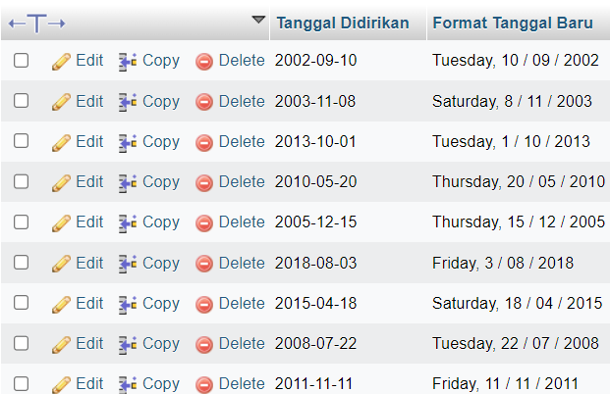

🡪 SELECT perusahaan.tanggal AS 'Tanggal Didirikan', date_format(tanggal, '%W, %e / %m / %Y') AS 'Format Tanggal Baru' FROM perusahaan;

2. Tampilkan semua nama perusahaan (beserta nama jenisnya), nama direktur, dan deskripsi yang kalimatnya terbalik dan huruf besar semua. Urutkan sesuai tanggalnya

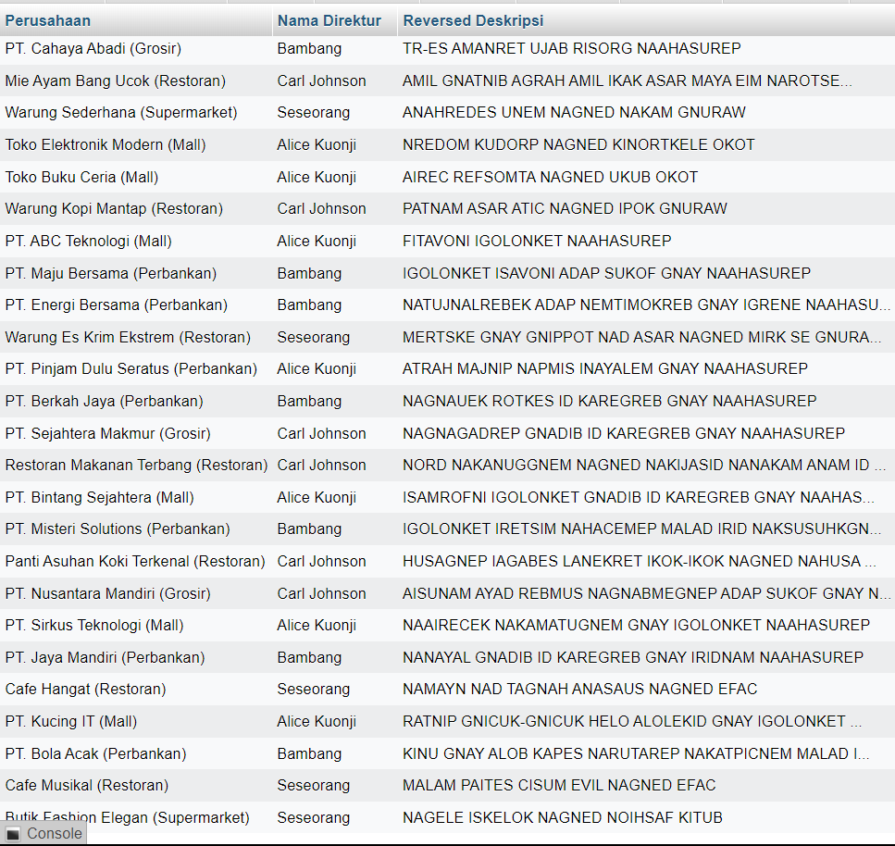

🡪 SELECT concat(perusahaan.namaPerusahaan, ' (', jenis.namaJenis, ')') AS 'Perusahaan', direktur.namaDirektur AS 'Nama Drektur', reverse(upper(perusahaan.deskripsi)) AS 'Reserved Deskripsi' FROM direktur

INNER JOIN perusahaan ON direktur.idDirektur = perusahaan.idDirektur

INNER JOIN jenis ON jenis.idJenis = perusahaan.idJenis

ORDER BY perusahaan.tanggal;

3. Tampilkan nama perusahaan dan jenis perusahaan supermarket dengan ketentuan jenis “Supermarket” diganti menjadi “Super-market”. Dilarang mengganti secara manual dan harus mengganti dengan menggunakan operator dan fungsi SQL.

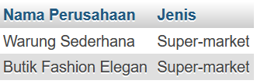

🡪 SELECT perusahaan.namaPerusahaan AS 'Nama Perusahaan', concat(LEFT(jenis.namaJenis, 5), '-', RIGHT(jenis.namaJenis, 6)) AS 'Jenis' FROM perusahaan

INNER join jenis ON jenis.idJenis = perusahaan.idJenis

WHERE jenis.namaJenis = 'Supermarket';

[SELECT](http://localhost/phpmyadmin/url.php?url=https://dev.mysql.com/doc/refman/8.0/en/select.html) perusahaan.namaPerusahaan as 'Nama Perusahaan', [insert](http://localhost/phpmyadmin/url.php?url=https://dev.mysql.com/doc/refman/8.0/en/insert.html)(jenis.namaJenis,6,0,'-') as 'Jenis' FROM `perusahaan` inner join jenis on perusahaan.idJenis = jenis.idJenis where jenis.namaJenis = 'Supermarket';

4. Tampilkan nama perusahaan, inisial nama direktur perusahaan, dan tambahkan kolom “Validasi” yang berisi: Jika nama dari direktur perusahaan adalah “Carl Johnson” maka akan menampilkan “Carl Johnson, Sarjana Komedi”. Selain dari itu, akan menampilkan “Bukan Carl Johnson lurrr :)”

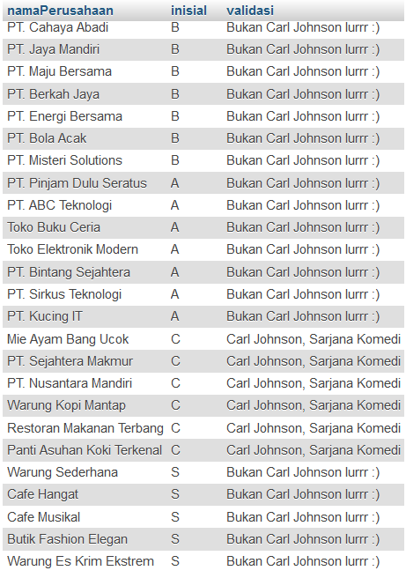



🡪 SELECT perusahaan.namaPerusahaan, LEFT(direktur.namaDirektur, 1) AS 'inisial', IF(direktur.namaDirektur = 'Carl Johnson', 'Carl Johnson, Sarjana Komedi', 'Bukan Carl Johnson lurrr :)') AS 'validasi' FROM direktur

INNER JOIN perusahaan ON perusahaan.idDirektur = direktur.idDirektur;

[SELECT](http://localhost/phpmyadmin/url.php?url=https://dev.mysql.com/doc/refman/8.0/en/select.html) perusahaan.namaPerusahaan as 'namaPerusahaan', SUBSTR(direktur.namaDirektur,1,1) as 'inisial',[IF](http://localhost/phpmyadmin/url.php?url=https://dev.mysql.com/doc/refman/8.0/en/control-flow-functions.html%23function_if)(direktur.namaDirektur = "Carl Johnson",'Carl Johnson, Sarjana Komedi','Bukan Carl Johnson lurrr :)') as 'validasi' from perusahaan inner join direktur on perusahaan.idDirektur = direktur.idDirektur order by direktur.idDirektur;

PT_10 HIMPUNAN & SUBQUERY

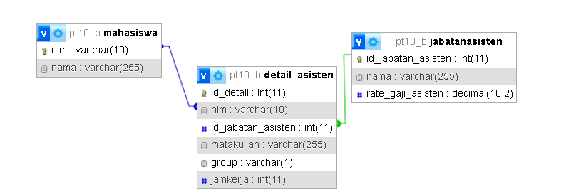

1. Tampilkan NIM mahasiswa yang menjadi asisten! (Tanpa menggunakan JOIN)

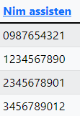

🡪 SELECT nim AS 'nim_asisten' FROM mahasiswa WHERE nim IN (SELECT nim FROM detail_asisten);

[SELECT](http://localhost/phpmyadmin/url.php?url=https://dev.mysql.com/doc/refman/8.0/en/select.html) nim as 'Nim asisten' FROM `mahasiswa` WHERE EXISTS([select](http://localhost/phpmyadmin/url.php?url=https://dev.mysql.com/doc/refman/8.0/en/select.html) nim from detail_asisten where mahasiswa.nim = detail_asisten.nim);

2. Tampilkan NIM, matakuliah, di mana mahasiswa yang berjabatan “Asisten Laboratorium” (tanpa menggunakan JOIN)

note: gaji pegawai jangan sampai ada yang NULL

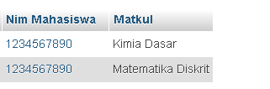

🡪 SELECT detail_asisten.nim AS "Nim Mahasiswa", detail_asisten.matakuliah AS "Matkul" FROM detail_asisten WHERE detail_asisten.id_jabatan_asisten = (SELECT jabatanasisten.id_jabatan_asisten FROM jabatanasisten WHERE jabatanasisten.nama = "Asisten Laboratorium");

[SELECT](http://localhost/phpmyadmin/url.php?url=https://dev.mysql.com/doc/refman/8.0/en/select.html) nim as 'Nim Mahasiswa', matakuliah as 'Matkul' FROM `detail_asisten` WHERE id_jabatan_asisten = ([select](http://localhost/phpmyadmin/url.php?url=https://dev.mysql.com/doc/refman/8.0/en/select.html) id_jabatan_asisten from jabatanasisten where nama = 'Asisten Laboratorium');

3. Tampilkan nama mahasiswa dan NIM mahasiswa yang memiliki total jam kerja asisten lebih dari 25 jam, WAJIB MENGGUNAKAN SUB QUERY & TIDAK MENGGUNAKAN JOIN

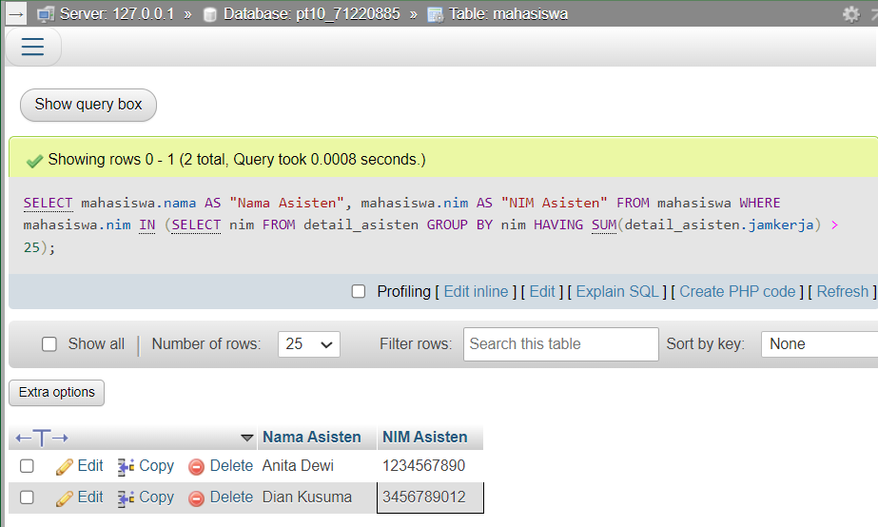

🡪 SELECT mahasiswa.nama AS "Nama Asisten", mahasiswa.nim AS "NIM Asisten" FROM mahasiswa WHERE mahasiswa.nim IN (SELECT nim FROM detail_asisten GROUP BY nim HAVING SUM(detail_asisten.jamkerja) > 25);

4. Tampilkan nama asisten, nama matakuliah, group matakuliah, jam kerja asisten tiap matakuliah, beserta kolom Ranking yang memberikan ranking dari jam kerja terbanyak

Clue: menggunakan distinct pada subquery

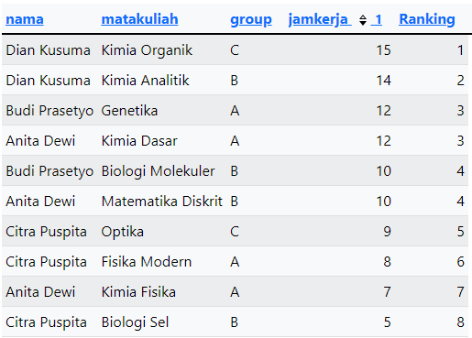

[SELECT](http://localhost/phpmyadmin/url.php?url=https://dev.mysql.com/doc/refman/8.0/en/select.html) nama as 'nama', matakuliah as 'matakuliah', detail_asisten.group as 'group', jamkerja, ([SELECT](http://localhost/phpmyadmin/url.php?url=https://dev.mysql.com/doc/refman/8.0/en/select.html) [COUNT](http://localhost/phpmyadmin/url.php?url=https://dev.mysql.com/doc/refman/8.0/en/aggregate-functions.html%23function_count)(DISTINCT(P. jamkerja))FROM detail_asisten P where p.jamkerja >= detail_asisten.jamkerja ) as 'Ranking' from detail_asisten inner join mahasiswa on detail_asisten.nim = mahasiswa.nim order by jamkerja desc;

PT_11 TRIGGER

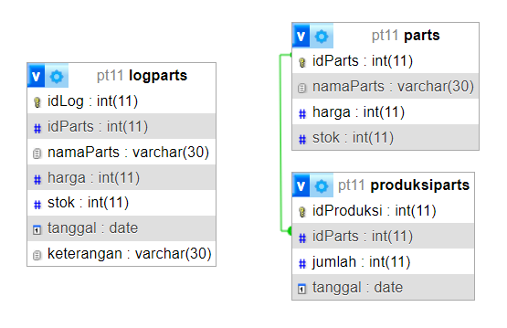 data tabel parts 🡪 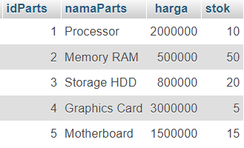

1. Buatlah trigger dengan nama “after_produksi” pada tabel produksiparts yang akan berjalan setelah insert ke tabel produksiparts. Trigger ini berfungsi untuk melakukan penambahan nilai di kolom stok pada tabel parts sebanyak jumlah produksi.

Untuk menguji trigger silahkan masukkan data berikut ke dalam tabel produksiparts

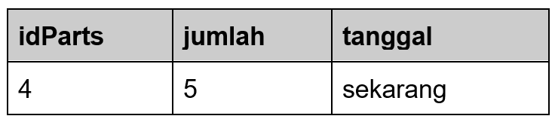

- tabel parts sebelum insert:

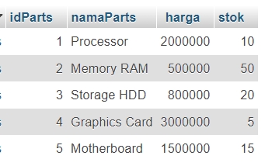

- tabel parts setelah insert:

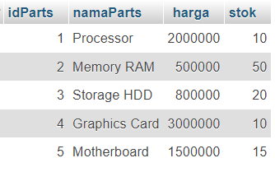

- tabel produksiparts setelah insert

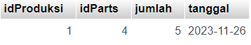

🡪

DELIMITER $$

CREATE TRIGGER after_produksi

AFTER INSERT ON parts

FOR EACH ROW

BEGIN

UPDATE parts

SET stok = stok + new.stok

WHERE idParts = new.idParts;

END $$

DELIMITER ;

2. Buatlah trigger dengan nama “before_update_parts” pada tabel parts. Trigger tersebut membuat row baru pada tabel logparts yang berisi data lama (sebelum di-update) dari row pada tabel parts yang di-update. Pada tabel logparts terdapat kolom keterangan yang berisi “UPDATE PART: ” + nama parts yang baru dan kolom tanggal berisi now() atau tanggal saat dilakukan update.

Untuk menguji trigger, silahkan ubah record yang memiliki id = 2 pada tabel parts sesuai keterangan berikut

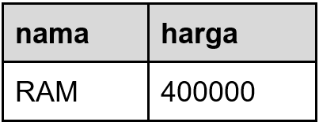

- tabel logparts setelah update (idLog dapat berbeda):



- tabel parts setelah update:

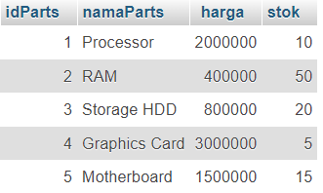

🡪

DELIMITER $$

CREATE TRIGGER before_update_parts

BEFORE UPDATE ON parts

FOR EACH ROW

BEGIN

INSERT INTO logparts

SET idParts = old.idParts, 🡪

namaParts = old.namaParts,

harga = old.harga,

stok = old.stok,

tanggal = now(),

keterangan = concat('UPDATE PART: ', new.namaParts);

END $$

DELIMITER ;

3. Buatlah trigger dengan nama “before_delete_parts” pada tabel parts. Trigger tersebut akan membuat row baru pada tabel logparts yang berisi data dari row yang akan di-delete pada tabel parts sebelum perintak delete dijalankan. Pada tabel logparts terdapat kolom keterangan yang berisi “DELETED PART: ” + nama parts yang di-delete dan kolom tanggal berisi now() atau tanggal saat dilakukan delete

Untuk menguji trigger silahkan delete record pada tabel parts dengan id = 1

- tabel logparts setelah delete (idLog dapat berbeda):

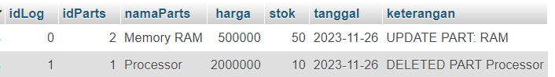

- tabel parts setelah di-delete:

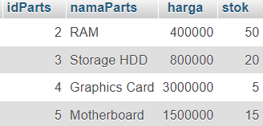

🡪

DELIMITER $$

CREATE TRIGGER before_delete_parts

BEFORE DELETE ON parts

FOR EACH ROW

BEGIN

INSERT INTO logparts

SET idParts = old.idParts,

namaParts = old.namaParts,

harga = old.harga,

stok = old.stok,

tanggal = now(),

keterangan = concat('DELETED PART: ', old.namaParts);

END $$

DELIMITER ;

PT_12 STORED PROCEDURE

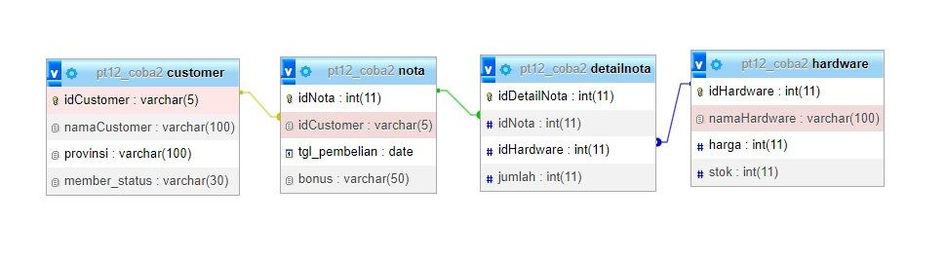

1. Buatlah store procedure dengan nama “budgetHardware” yang harus menampilkan jumlah stok barang yang tersisa berdasarkan id hardware yang dimasukkan dan tampilkan status harga hardware dengan ketentuan:

- jika harga hardware kurang dari 1500000 = Budget Friendly

- jika harga hardware 1500000 sampai 3500000 = Budget Oke

- jika harga hardware lebih dari 33500000 = Budget High End

test: CALL budgetHardware(1)

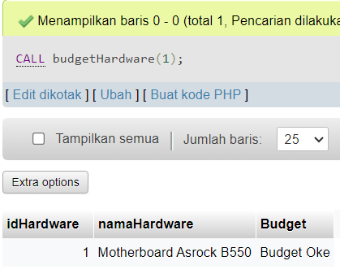

🡪 [DROP](http://localhost/phpmyadmin/url.php?url=https://dev.mysql.com/doc/refman/8.0/en/drop-procedure.html) [PROCEDURE](http://localhost/phpmyadmin/url.php?url=https://dev.mysql.com/doc/refman/8.0/en/drop-procedure.html) `budgetHardware`; CREATE DEFINER=`root`@`localhost` PROCEDURE `budgetHardware`(IN`id` INT(11)) [NOT](http://localhost/phpmyadmin/url.php?url=https://dev.mysql.com/doc/refman/8.0/en/logical-operators.html%23operator_not) DETERMINISTIC CONTAINS SQL SQL SECURITY DEFINER BEGIN [SELECT](http://localhost/phpmyadmin/url.php?url=https://dev.mysql.com/doc/refman/8.0/en/select.html) idHardware, namaHardware, [CASE](http://localhost/phpmyadmin/url.php?url=https://dev.mysql.com/doc/refman/8.0/en/control-flow-functions.html%23operator_case) WHEN harga < 1500000 THEN 'Budget Friendly' WHEN harga BETWEEN 1500000 [AND](http://localhost/phpmyadmin/url.php?url=https://dev.mysql.com/doc/refman/8.0/en/logical-operators.html%23operator_and) 3500000 THEN 'Budget Oke' ELSE 'Budget High End' END AS Budget FROM hardware WHERE id = idHardware; END

2. Buatlah store procedure dengan nama “totalPenghasilan” yang harus menampilkan total penghasilan dari toko yang dihitung berdasarkan jumlah dan harga hardware yang sudah terjual. Total penghasilan toko ditampilkan dengan “Rp ”

hint:

- concat

- rumus: sum(harga hardware x jumlah beli)

- INNER JOIN 1 kali

test: CALL totalPenghasilan(@out)

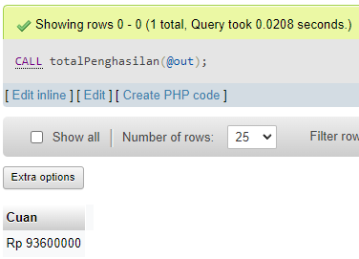

🡪 [DROP](http://localhost/phpmyadmin/url.php?url=https://dev.mysql.com/doc/refman/8.0/en/drop-procedure.html) [PROCEDURE](http://localhost/phpmyadmin/url.php?url=https://dev.mysql.com/doc/refman/8.0/en/drop-procedure.html) `totalPenghasilan`; CREATE DEFINER=`root`@`localhost` PROCEDURE `totalPenghasilan`(OUT `Cuan` INT) [NOT](http://localhost/phpmyadmin/url.php?url=https://dev.mysql.com/doc/refman/8.0/en/logical-operators.html%23operator_not) DETERMINISTIC CONTAINS SQL SQL SECURITY DEFINER BEGIN [SELECT](http://localhost/phpmyadmin/url.php?url=https://dev.mysql.com/doc/refman/8.0/en/select.html) concat('Rp ', [SUM](http://localhost/phpmyadmin/url.php?url=https://dev.mysql.com/doc/refman/8.0/en/aggregate-functions.html%23function_sum)(hardware.harga * detailnota.jumlah)) AS 'Cuan' FROM hardware INNER join detailnota ON hardware.idHardware = detailnota.idHardware; END

3. Buatlah store procedure untuk update bonus yang diperoleh customer pada kolom bonus di tabel notapembelian. Jika status customer adalah premium, maka customer tersebut akan mendapatkan “Mouse Logitech G PRO”, jika status customer adalah biasa, customer akan mendapatkan “Mousepad 40x40”

test: CALL updateBonus (@out)

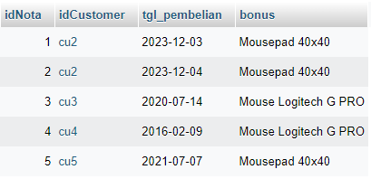

🡪 [DROP](http://localhost/phpmyadmin/url.php?url=https://dev.mysql.com/doc/refman/8.0/en/drop-procedure.html) [PROCEDURE](http://localhost/phpmyadmin/url.php?url=https://dev.mysql.com/doc/refman/8.0/en/drop-procedure.html) `updateBonus`; CREATE DEFINER=`root`@`localhost` PROCEDURE `updateBonus`(OUT `bonus` VARCHAR(100)) [NOT](http://localhost/phpmyadmin/url.php?url=https://dev.mysql.com/doc/refman/8.0/en/logical-operators.html%23operator_not) DETERMINISTIC CONTAINS SQL SQL SECURITY DEFINER BEGIN [UPDATE](http://localhost/phpmyadmin/url.php?url=https://dev.mysql.com/doc/refman/8.0/en/update.html) nota INNER JOIN customer ON nota.idCustomer = customer.idCustomer [SET](http://localhost/phpmyadmin/url.php?url=https://dev.mysql.com/doc/refman/8.0/en/set.html) nota.bonus = [CASE](http://localhost/phpmyadmin/url.php?url=https://dev.mysql.com/doc/refman/8.0/en/control-flow-functions.html%23operator_case) WHEN customer.member_status = 'Premium' THEN 'Mouse Logitech G PRO' ELSE 'Mousepad 40x40' END; END

PT_13 FUNCTION & CURSOR

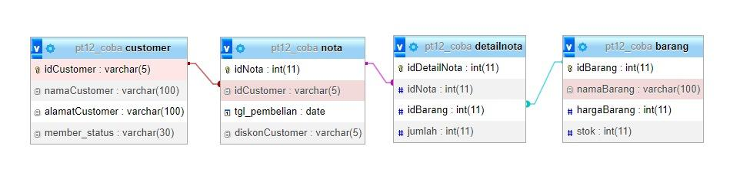

1. Buatlah function bernama “muncul_nota” dengan parameter “id_nota” yang kemudian akan menghitung total jumlah barang yang akan dibeli berdasarkan setiap id-Nota. Panggillah function tersebut hingga mengeluarkan hasil seperti di bawah ini!

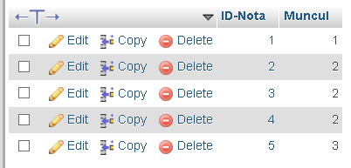

🡪

DELIMITER $$

CREATE FUNCTION muncul(id_Nota INT) RETURNS INT

BEGIN

DECLARE muncul INT;

SELECT COUNT(idNota)

INTO Muncul

FROM detailnota

WHERE idNota = id_Nota;

RETURN Muncul;

END$$

DELIMITER ;

Buat nampilin

[SELECT](http://localhost/phpmyadmin/url.php?url=https://dev.mysql.com/doc/refman/8.0/en/select.html) idNota as 'ID-Nota',muncul_nota(idNota) as 'Muncul' FROM `detailnota` group by idNota;

2. Buatlah function bernama “check_barang_availability” dengan dua parameter id_barang dan jumlah barang yang ingin dibeli. Function ini akan mengembalikan apakah “Tidak ada” atau “Ada”

test: SET @id=’1’, SET @jumlah=’100’, SELECT ‘check_barang_availability’(@id, @jumlah) AS ‘check_hardware_availability’

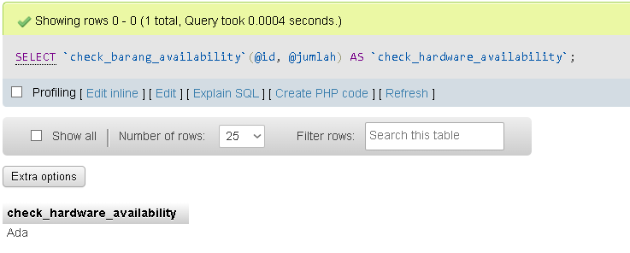

🡪[CREATE](http://localhost/phpmyadmin/url.php?url=https://dev.mysql.com/doc/refman/8.0/en/create-function.html) [FUNCTION](http://localhost/phpmyadmin/url.php?url=https://dev.mysql.com/doc/refman/8.0/en/create-function.html) check_barang_availability (id_Barang INT, jumlah int) RETURNS varchar(10) BEGIN [DECLARE](http://localhost/phpmyadmin/url.php?url=https://dev.mysql.com/doc/refman/8.0/en/declare.html%23declare) avail_jumlah int; [DECLARE](http://localhost/phpmyadmin/url.php?url=https://dev.mysql.com/doc/refman/8.0/en/declare.html%23declare) hasil varchar(10); [DECLARE](http://localhost/phpmyadmin/url.php?url=https://dev.mysql.com/doc/refman/8.0/en/declare.html%23declare) jumlah_barang int; [SELECT](http://localhost/phpmyadmin/url.php?url=https://dev.mysql.com/doc/refman/8.0/en/select.html) stok INTO avail_jumlah FROM barang WHERE idBarang = id_Barang; [IF](http://localhost/phpmyadmin/url.php?url=https://dev.mysql.com/doc/refman/8.0/en/control-flow-functions.html%23function_if) avail_jumlah >= jumlah THEN [SET](http://localhost/phpmyadmin/url.php?url=https://dev.mysql.com/doc/refman/8.0/en/set.html) hasil = 'Ada'; ELSE [SET](http://localhost/phpmyadmin/url.php?url=https://dev.mysql.com/doc/refman/8.0/en/set.html) hasil = 'Tidak ada'; END [IF](http://localhost/phpmyadmin/url.php?url=https://dev.mysql.com/doc/refman/8.0/en/control-flow-functions.html%23function_if); RETURN hasil; END;

3. Buatlah function bernama “cust_status” dengan parameter id customer varchar(5) dengan return varchar(255). Function ini akan yang status member dengan mudah. Panggillah function tersebut hingga mengeluarkan hasil seperti di bawah ini.

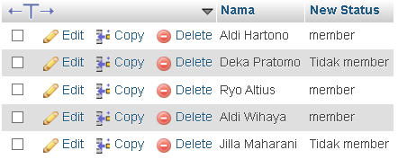

🡪[create](http://localhost/phpmyadmin/url.php?url=https://dev.mysql.com/doc/refman/8.0/en/create-function.html) [function](http://localhost/phpmyadmin/url.php?url=https://dev.mysql.com/doc/refman/8.0/en/create-function.html) cust_status (id_customer varchar(5)) returns varchar(255) BEGIN [declare](http://localhost/phpmyadmin/url.php?url=https://dev.mysql.com/doc/refman/8.0/en/declare.html%23declare) status_cus varchar(255); [declare](http://localhost/phpmyadmin/url.php?url=https://dev.mysql.com/doc/refman/8.0/en/declare.html%23declare) hasil varchar(255); [select](http://localhost/phpmyadmin/url.php?url=https://dev.mysql.com/doc/refman/8.0/en/select.html) member_status into status_cus from customer where idCustomer = id_customer; [if](http://localhost/phpmyadmin/url.php?url=https://dev.mysql.com/doc/refman/8.0/en/control-flow-functions.html%23function_if) status_cus = 'member' then [set](http://localhost/phpmyadmin/url.php?url=https://dev.mysql.com/doc/refman/8.0/en/set.html) hasil ='member'; else [set](http://localhost/phpmyadmin/url.php?url=https://dev.mysql.com/doc/refman/8.0/en/set.html) hasil = 'Tidak member'; end [if](http://localhost/phpmyadmin/url.php?url=https://dev.mysql.com/doc/refman/8.0/en/control-flow-functions.html%23function_if); RETURN hasil; end;

Manggil nya

[select](http://localhost/phpmyadmin/url.php?url=https://dev.mysql.com/doc/refman/8.0/en/select.html) namaCustomer as 'Nama', cust_status(idCustomer) as 'New Status' from customer;